分包一
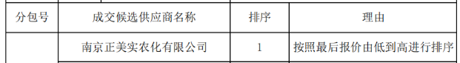
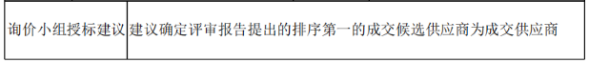
分包二
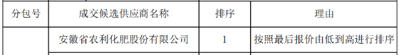
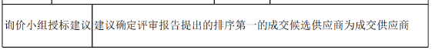
分包三
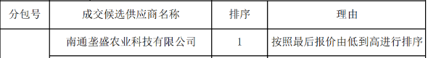
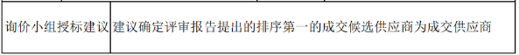
分包四
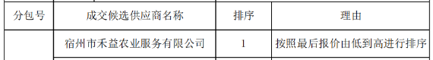
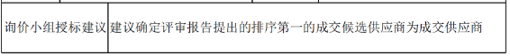分包五
